Pressemitteilung 30.09.2020

Urlaubsmagazins Kieler Förde 2021 - frisch gedrucktes Lifestylemagazin
Eine Liebeserklärung ans Meer an Bord des Traditionsseglers Lisa
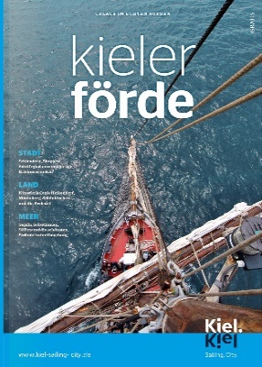
Das neue Urlaubsmagazin Kieler Förde 2021 präsentiert die Region um die Förde von seiner schönsten Seite und erklärt, was das Kiel-Gefühl ist und was verschiedenste Menschen damit verbinden.
Der Ort zur Vorstellung des druckfrischen Urlaubsmagazins könnte nicht besser getroffen sein: „Du gehst an Bord und der ganze Stress ist vergessen“, schwärmt Andreas Köpke. An Bord seines Traditionsseglers Lisa kann der „Seebär aus Leidenschaft“ richtig abschalten und lässt sich den Kopf frei pusten. Das ist nur eine persönliche Geschichte, die das neue Magazin auszeichnet.
„Wir freuen uns, heute hier an Bord dieses wunderschönen Traditionsseglers erneut ein Magazin präsentieren zu können das weit mehr ist als ein klassischer Urlaubskatalog.“, freut sich Uwe Wanger, Geschäftsführer von Kiel-Marketing über die Kooperation mit dem falke media Verlag, die das Heft nach den Vorstellungen der Tourismus-Experten umgesetzt haben. Auf 66 Seiten ist mit großformatigen Bildern, Insidertipps und persönlichen Reportagen alles vereint, was die Kieler Förde ausmacht: Stadt, Land und Meer.
Von Falckenstein bis zur Probstei, von Hörn bis Ostsee, von Kultur bis Shopping, von Essen bis Segeln, von Strand bis Weihnachtsmarkt. Die Identität der Region wird nicht nur durch Informationen deutlich, sondern zeigt sich auch unter dem Motto „Feel Kiel“. Darunter berichten Kiel-Liebhaber*innen, was es bedeutet an der Förde zu leben und was diese Stadt so besonders macht. Damit ist das Magazin sowohl ein informativer Begleiter für alle Urlauber*innen im echten Norden als auch eine interessante Lektüre für alle Bewohner*innen der Region.

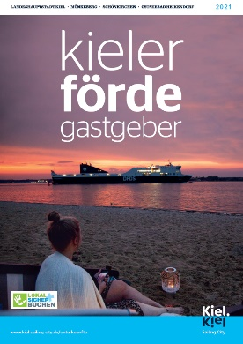
Das separat beigelegte Gastgeberverzeichnis ist übersichtlich gestaltet. Die Verortung in einer Karte mit Umkreisangabe erleichtert das Finden der passenden Unterkunft. Die Ostufergemeinden Schönkirchen, Mönkeberg und Ostseebad Heikendorf sind ebenfalls im Gastgeberverzeichnis gut erkennbar verortet.

Mit einer Auflage von 24.000 Stück gibt es das Urlaubsmagazin kostenlos im neuen Welcome Center, in der Tourist-Information Heikendorf und in über 200 Auslagestellen in ganz Schleswig-Holstein. Darüber hinaus ist es als Blätterversion online einsehbar unter www.kiel-sailing-city.de . Im beiliegenden Gastgeberverzeichnis findet man einen Überblick über die Unterkünfte rund um die Förde, um die Wahl der geeigneten Koje zu erleichtern.

Pressekontakt: Eva-Maria Zeiske, Tel.: 0431 – 679 10 26, E-mail: e.zeiske@kiel-marketing.de
Kiel-Marketing e.V., Andreas-Gayk-Str. 31, 24103 Kiel, Newsroom: presse.kiel-marketing.de

